進路便り
第３号
令和3年(2021年)1月15日発行
熊本県立盲学校 進路指導部

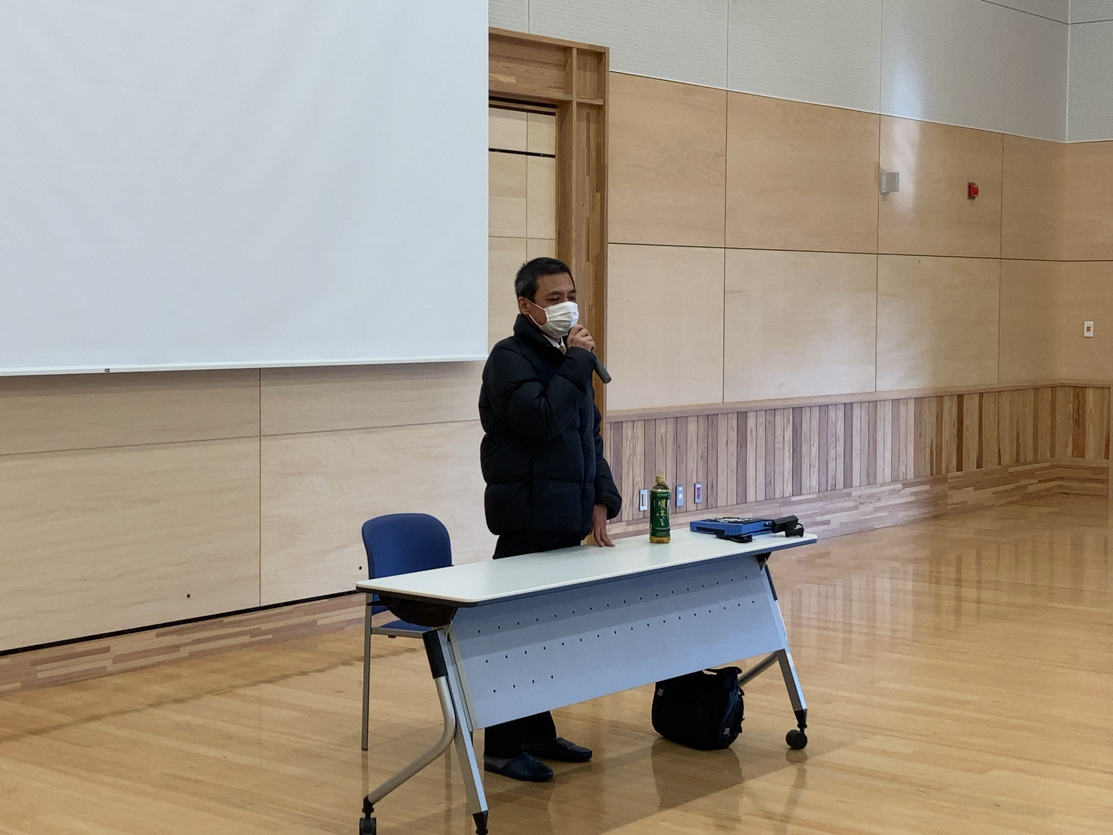
本号では12月16日（水）に行われた「高等部進路学習会（先輩を囲む会）」での講和の内容をお伝えします。

【講師紹介】
前田宏隆 先生 上熊本内科勤務
平成25年4月 本校高等部本科保健理療科入学
平成28年3月 あん摩マッサージ指圧師国家資格取得
平成28年4月 本校高等部専攻科理療科入学
平成31年3月 本校卒業、はり師・きゅう師国家資格取得
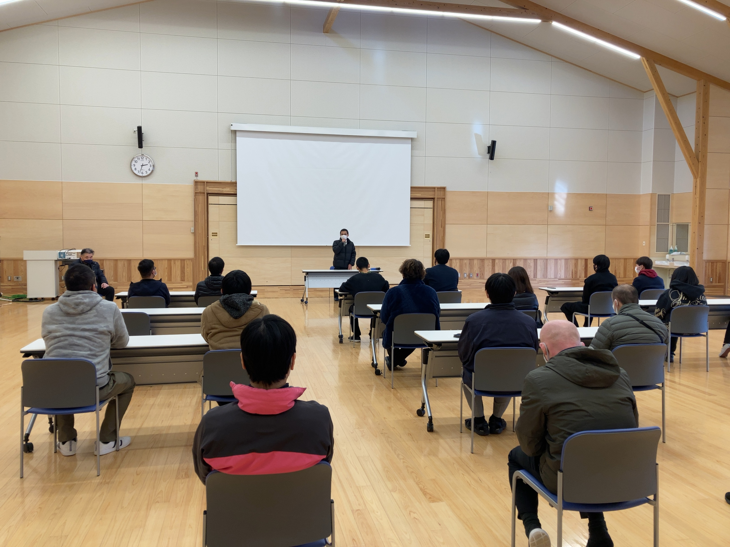
平成31年4月 上熊本内科就職

【講話内容】
Ｑ：難しい学習内容を覚えるためにどのような工夫をしていたか。
Ａ：授業の内容をパソコンを使って、自分の分かりやすい表現でまとめなおしていた。学習を振り返るときに検索しやすく覚えやすかった。仕事をしていて分からないことを見返すことができる資料にもなっており、現在とても役にたっている。

Ｑ：なぜ、鍼灸マッサージ師を目指したのか。
Ａ：病気に伴う視力低下により今までの仕事ができなくなったため。盲学校や国家資格が必要なことも知らなかった。最初からマッサージに興味を持っていたわけではなかった。勉強をしていくうちに興味がわき、楽しんだもん勝ちと思ってやっていた。
Ｑ：仕事内容や1日の流れはどのようになっているか。
Ａ：勤務時間は8:30～18:00である。マッサージ師が３人いて、 1回の施術時間は15～20分程度で、基本的に全身の施術を行う。鍼施術も行うが、新型コロナの影響で現在は行っていない。 1日の施術人数は15人程度、多いときは20人を超える。

Ｑ：患者さんとコミュニケーションを取る上で気を付けていることがあるか。
Ａ:親しみを持って熊本弁で冗談交じりの話し方をすることで、コミュニケーションがうまくとれるようになった。患者さんを尊重し、場の空気を読み、親しみを持って接することが大切なのではないか。

Ｑ：鍼灸マッサージ師としての武器はなにか。
Ａ:他の医療職種に対して専門性をアピールし貢献できる領域を考えると、付加価値（武器）として東洋医学的な知識や治療技術を持つことが強みとなるのではないか。

Ｑ：仕事をするときに何に重きを置いているか。
Ａ：患者さんの精神的ケアをすることが身体の機能を改善することに繋がっており、一言でいうと東洋医学の心身一如（心と体はつながっている）の考え方が重要なのではないか。
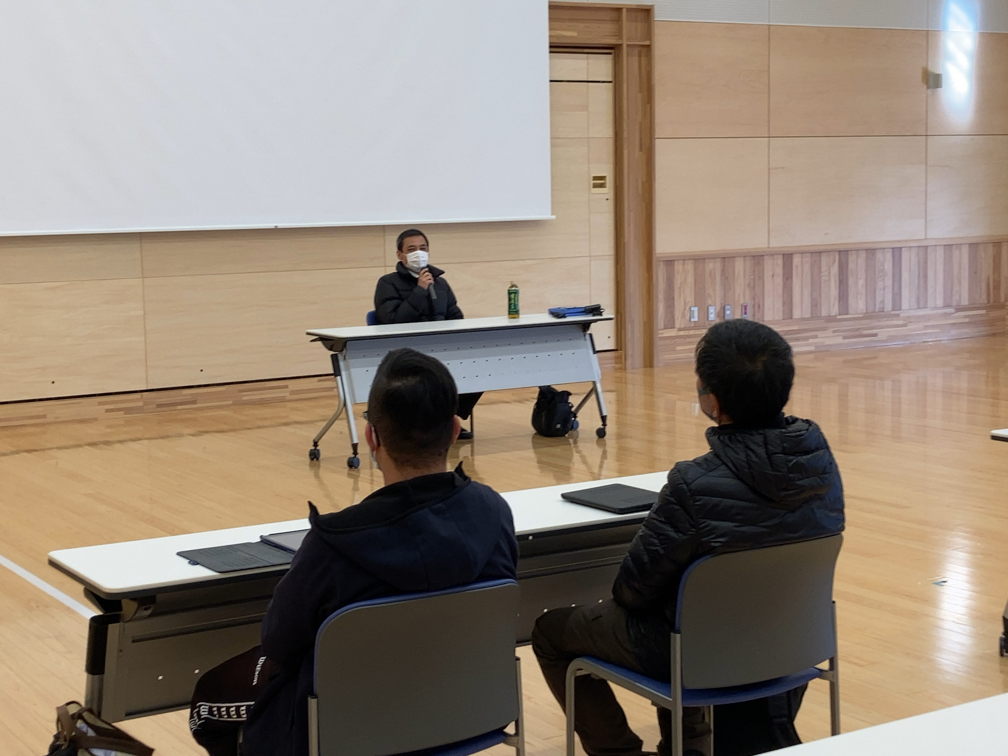
Ｑ：給料はいくらか。
Ａ：年齢の半分程度である（20数万円？？）

最後に
最低限必要な知識と技術を身に付けておけば卒業後、自己研鑽していける。学生の時にどれだけのことを学んでおくかが大事である。

